22-10-2021

**PROYECTO DE DESARROLLO DE SOFTWARE**

WEB_STORE APP

**Spring 4**

**INTEGRANTES DEL EQUIPO**

|  |  |  |
| --- | --- | --- |
| CC. 1053826239 | DAHIANA GÓMEZ S | dahianakathering@gmail.com |
| CC. 1019054516 | **GERMÁN TORRES** | **ga.torres2283@gmail.com** |
| CC. 1032465374 | **JAN ÁLVARO MAZORCO** | **jamazorcog@unal.edu.co** | jamazorcog@unal.edu.co |
| CC. 1216713558 | **DANNA GARCÍA** | **danna.gl472@gmail.com** |
| CC. 79316938 | **JCARLO GIRALDO O.** | **jcarlogiraldo@gmail.com** |

**RESUMEN DEL PROYECTO**

Se propone analizar, diseñar y construir una aplicación de software que permita realizar el seguimiento de las ventas de un producto y/o servicio en una empresa (cada equipo podrá acordar con el tutor el tipo de productos y/o servicios que vende la empresa) y hacerles el correspondiente seguimiento.

Para realizar el seguimiento de las ventas requiere la construcción de unas interfaces de usuario que permitan: el ingreso a la aplicación, registro de productos, maestro de productos, registro de venta, maestro de las ventas y maestro de usuarios.

Para que puedas desarrollar el proyecto que se te planteó, la aplicación web debe contar con los siguientes módulos:

• **Gestión de ingreso al sistema de información.**

El sistema tendrá una interfaz gráfica para el ingreso a la aplicación (registro e inicio de sesión), la autorización de ingreso a la aplicación estaría a cargo de un tercero (Gmail) mediante “Oauth 2”; todos los usuarios que se registran entran en estado pendiente.

**• Módulo administrador de productos.**

El sistema tendrá una interfaz gráfica para el registro de productos y otra para listar, buscar y actualizar productos, cada uno debe contar con los siguientes atributos: Identificador único (Inmutable), descripción, valor unitario y estado (disponible, no disponible).

**• Módulo administrador de ventas.**

El sistema tendrá una interfaz gráfica para el registro de las ventas y otra para listar, buscar y actualizar las ventas realizadas (Actualizar se refiere a establecer los diferentes estados de la venta: En proceso, cancelada o entregada, o editar alguno de sus otros campos modificables). Cada venta debe contar con los siguientes atributos: Identificador único de venta (Inmutable), el valor total de la venta, identificador, cantidad y precio unitario de cada producto, fecha de venta, el documento de identificación y nombre del

cliente, y, además, deberá contar con un encargado de gestionar dicha venta

(vendedor).

**• Gestión de usuarios.**

Permite ver y actualizar el rol (administrador y vendedor) y el estado del usuario (pendiente/autorizado/no autorizado)

**PRESENTACIÓN DEL EQUIPO**

* **German Torres.**

Ingeniero Biomédico. He realizado cursos básicos del SENA para programación en C++, también conozco el lenguaje de programación Matlab, el cual utilizaba durante mi proceso de formación académica y después en grupo de investigación sobre análisis de ondas de sueño.

Adicionalmente poseo conocimientos básicos sobre Python y Java impartidos por MINTIC

* **Dahiana Katherin Gomez Sanchez.**

Hello! My name is Dahiana Gomez. I am originally from Manizales and I currently live in Medellin. I am professional in tourism administration. Actually, I am student software programming, in my free time I practicing taekwondo.

* **JCarlo Giraldo Osorio.**

Trabajador Independiente con formación en Ingeniería y Diseño Industrial, Mecánica de motocicletas. Actualmente participo del proceso de formación auspiciado por el Ministerio de las Tecnologías de la Información y Comunicaciones.

Dedico gran parte de mi tiempo a viajar, disfrutar del aire libre y la carretera; conduciendo mi motocicleta en compañía de mi esposa.

* **Jan Alvaro Mazorco Garcia**

Ingeniero Electrónico con conocimiento en ing. Mecánica y en mantenimiento de aviones. Me encanta estar en constante crecimiento, por lo tanto, disfruto de hacer cursos en distintas áreas. Mis principales temas de interés son las energías renovables, criptomonedas, blockchain y trading. He instalado diferentes sistemas de energía solar. Hoy en día me encuentro desempleado y me dedico al trading. Me encantan las motocicletas y la comida, una buena rodada para ir a comer algo es el mejor pasatiempo.

* **Danna Jimena García Laíno.**

Mi nombre es Danna Jimena García, tengo 28 años, vivo en la ciudad de Medellín, soy ingeniera informática hace 3 años pero desafortunadamente no cuento con la experiencia laboral para ejercer mi profesión. Hago parte de MisionTic 2022 buscando centrar mi conocimiento en el área de programación web y asi poder desempeñarme en mi profesión.

Apasionada por la actividad física y disfruto al 100% del tiempo en familia.

**DESCRIPCIÓN DEL PROCESO PARA LOGRAR EL SPRINT**

1. Creación del grupo de trabajo.
   1. Se organizó una reunión en zoom con todos los integrantes del equipo el objetivo de definir los roles de cada integrante
   2. Los roles asignados para el segundo sprint fueron:
      1. Juan Carlo Giraldo O. Analista
      2. Germán Torres Scrum Master
      3. Jan Álvaro Mazorco Administrador de Base de Datos
      4. Dahiana Gómez Analista
      5. Danna García Product Owner
      6. Desarrollador Todos
2. Se registran las tareas en la plataforma Trello y se asignan a cada uno de los integrantes.
3. Implementar la autenticación y la autorización con Oauth2 de la aplicación para mejorar la seguridad del sitio web. Integrar las interfaces gráficas con NodeJs que a su vez tendrá que integrarse con la base de datos para completar la funcionalidad de gestionar la información (registrar, listar, actualizar).
4. Creación de un documento de Word Sprint2_Equipo_23.
5. Actualización del documento por parte de cada uno de los integrantes del grupo con evidencia de los aportes de los diferentes integrantes del equipo sobre los objetos depositados en GitHub.

**EVIDENCIA DEL DESARROLLO DE LAS TAREAS ASIGNADAS.**

**Repositorio en git:** <https://github.com/dahianagomezsanchez/tienda_web>

**Enlace Trello:** <https://trello.com/b/cbBQU5CS/tienda-web>

* **German Torres**

**Descripción del proceso realizado:**

|  |  |
| --- | --- |
| **Commands** | **Evidence** |
| En el desarrollo de la página web Administrador de Ventas, para la conexión con una base de datos que permita mandar información sobre las ventas realizadas se implementó 3 métodos en el achivoappRegistroVentas.js.  El primero manda información de la venta realizada articulo por articulo a la base de datos. |  |
| **Interfaz gráfica Registro Usuarios** |  |
| El segundo para mandar información de la venta total a la base de datos. |  |
|  |  |
| El tercero para actualizar la información de inventario después de registrar la venta. |  |
| En la página web, en el apartado de Administrador de Ventas, se actualizó el código, permitiendo mandar información a la base de datos. Esto son tres funciones, una para manda informacion de venta, producto por producto, otro para informacion de venta total y el ultimo para actualizar inventario |  |
|  |  |
|  |  |

**Evidencia de la funcionalidad de la aplicación:**

**Valores iniciales**

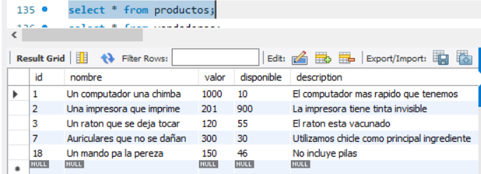

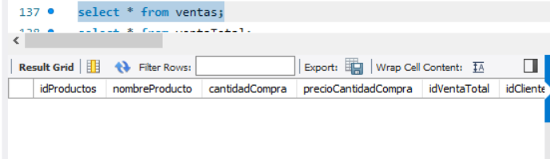

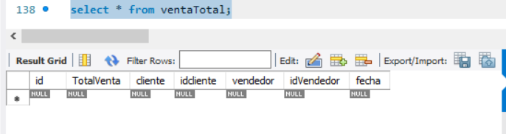

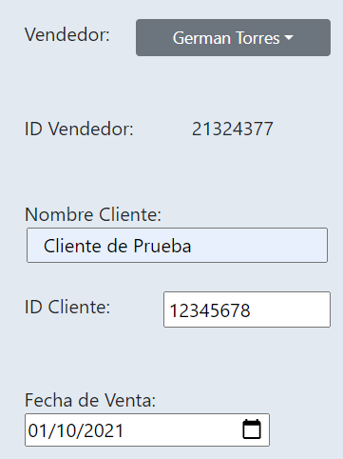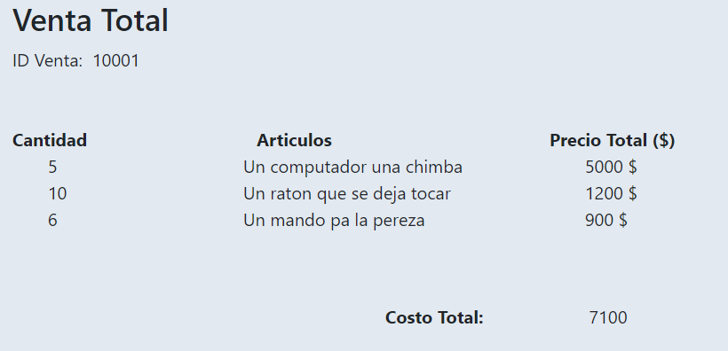

**Una vez hecha la venta**

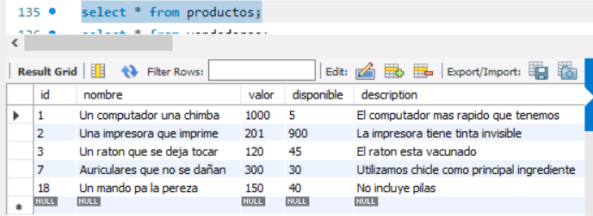

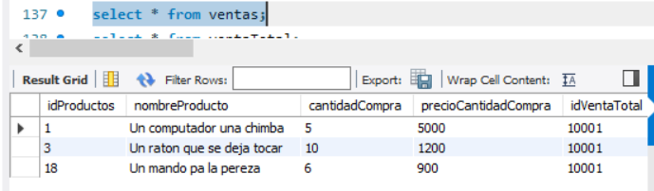

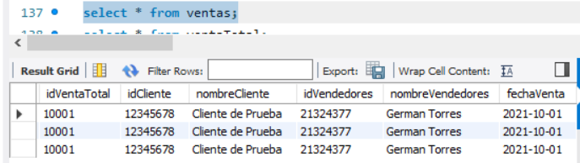

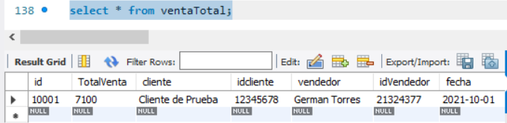

* **JCarlo Giraldo Osorio.**

|  |  |
| --- | --- |
| **Commands** | **Evidence** |
| **Oauth** |  |
| **0Auth** |  |
| **Usuario Registrado** |  |
| 0Auth Frontend |  |
| **Registro Productos en BD**  **Registro de Usuarios en BD** |  |